Python

Matheus Andreoli Vieira 2ºY Nº20

**Trabalhando com Arquivos em Python**

**Criando e abrindo arquivos**

Para criar arquivos (e, consequentemente, abri-los), utilizamos o método open(). Este método irá abrir o arquivo que passarmos como parâmetro com um determinado modo de uso (que também será passado como parâmetro). Há diversos modos de uso, como podemos ver na imagem abaixo:

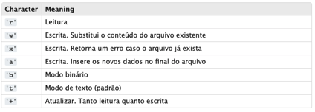

Estes modos são passados como segundo parâmetro do método open. Ou seja, se quisermos abrir um arquivo em modo de escrita, utilizamos a seguinte sintaxe:

arquivo = open(‘arquivo.text’, ‘a’)

### Escrevendo dados em arquivos

Escrever dados e salvar em arquivo utilizando o Python.

Para isso, a linguagem fornece dois métodos. O primeiro é o método write() que recebe uma string como parâmetro e a insere no arquivo:



O segundo método é o writelines() que recebe um objeto iterável (seja uma lista, uma tupla, um dicionário, etc). Com este método, várias linhas poderão ser inseridas no arquivo, diferente do método write() que só recebe uma string por vez:

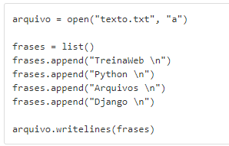

### Lendo dados de arquivos

### Além de escrever dados em arquivos, precisamos, também, saber ler os dados que os arquivos possuem. Para isso, existem dois métodos, o primeiro é o readline() que irá ler uma quantidade N de caracteres da primeira linha passadas como parâmetro:

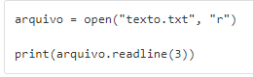A execução ao lado retornará os três primeiros caracteres da primeira linha do arquivo.

O segundo método disponível é o readlines(). Este método irá retornar todas as linhas do arquivo.

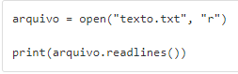

<https://www.treinaweb.com.br/blog/manipulando-arquivos-com-python/>